**党员钟扬**

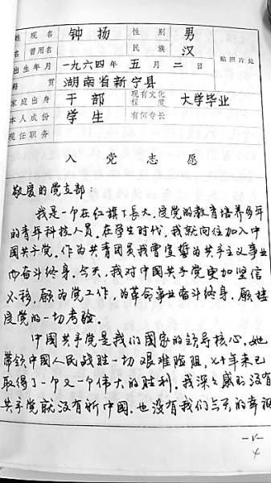

他，是科学家，是援藏干部，是人民教师，是科普大家，是研究生教育领导者……他的身上集合了多重身份，而无论何时何地，他的第一身份始终是——党员钟扬。

　　“我是一个在红旗下长大，受党的教育培养多年的青年科技人员。在学生时代，我就向往加入中国共产党。作为共青团员，我曾宣誓为共产主义事业而奋斗终身。今天，我对中国共产党更加坚信不移，愿为党工作，为革命事业奋斗终身，愿接受党的一切考验。”1990年4月26日，26岁的钟扬在入党志愿书中郑重写道。字迹俊朗，一丝不苟。

　　他用一生的奉献和担当，用脚踏实地的行动践行自己的誓言。恰逢祖国科学的春天来临，国门初开，青年钟扬如饥似渴地学习新知，并利用一切机会把最前沿最重要的学术思想吸收进来，传播开来；走进高原，他16年如一日，致力于教育援藏、科技援藏，把最美好的青春年华都奉献给了民族团结进步事业，为西部少数民族地区的人才培养、学科建设和科学研究倾尽心力；身为复旦大学研究生院院长，他以远见卓识，务实进取，积极推动一系列教育教学改革，在国内研究生教育领域赢得一致赞誉……

　　他的人生始终与祖国同行。他始终把党放在心中最高位置，始终牢记第一身份是党员、第一职责是为党工作。他是一名忠诚干净担当的党员干部。他说：“我为党的事业做了一点应该做的工作，党和人民却给了我很多的荣誉。这些荣誉不是属于我个人的，应该归功于党、归功于大家。成绩只能属于党和人民。”

　　他就像一盏灯，给予了很多人光和热，点亮了一颗颗年轻的心。他的乐观积极带动着身边所有人，他的高尚和纯粹更感染着身边的每一个人。

　　他关心青年成长，在他离开的几天前，还给上海教卫系统机关青年讲党课，现身说法谈自己的“高原教育实践和感悟”，分享他理解的青年成才不可或缺的三个重要品质：毅力、胸怀、创新。他经常为学校的业余党校上课，勉励同学们把个人选择和国家需要结合起来。复旦大学党委教师工作部副部长陈洁说，尽管钟院长的工作很忙很忙，但对于党校的邀请，从不推脱，对于调整课程时间的请求，总是一口答应。对于自己因为工作安排不得不更改时间，他会一再表示“万般抱歉”。他时时刻刻严于律己、宽以待人。

　　复旦大学研究生院副院长楚永全至今记得，2017年9月25日，钟扬出差途中遭遇意外的前一晚。已过零点，钟扬还在微信群里和大家商定支部全体会议时间。“@所有人 我们何不在26号下午花一个小时开个会呢？”他以一贯的“钟式风格”征求意见。他准备带领支部党员共同学习科学家黄大年的先进事迹。他和黄大年是好朋友，他上的党课总是引人入胜。

　　同事眼中的他，赤子般纯真，长者般包容，做事从来都是出于理想，而非私心。他自己的生活简单到不能再简单，一条29元的牛仔裤陪他跋山涉水，家里一直是上个世纪的老旧陈设，而这些年他自掏腰包给西藏大学师生的扶持，加起来至少几十万元。

　　在他的身上，拥有很多我们这个时代、我们这个社会所迫切需要的优秀品质。“入党以后，我要更加努力地工作，全心全意为人民服务，为祖国的科学事业发展贡献力量！我会永远坚定自己的信念，为伟大的共产主义事业奋斗终身！”20多年前，他在志愿书中立下了自己的终身理想。

　　他用一生写就了一本顶天立地的“大书”，书的扉页是四个闪光大字：共产党员。